Pozdravljen,
Preglej rešitve prejšnje ure.
- dz str. 165/1, 2 in str. 166/3, 4. 5
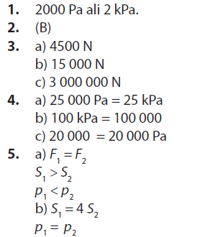
- učbenik str. 113/1,2 in 114/3, 4, 5, 6

Če nisi bil prisoten pri uri v videokonferenčni sobi reši v delovnem zvezku naloge na str.:
- 166/6
- 167/ 7, 8, 9, 10, 11
- 168/ 12, 13, 14, 15, 16.
Rešene naloge poslikaj in mi jih pošlji.

